RPNT安装教程
RPNT是山东大学（威海）空间科学与物理学院卫星与导航遥感课题组开发的一套基于Windows平台的GNSS/INS组合导航定位软件，其开发工具为微软的Visual Studio。本教程使用Visual Studio社区版进行演示搭建环境及运行Demo。本教程不一定保证所有使用者能够成功运行，如有问题，可在小组群内沟通交流，本教程会不断的进行完善。
本软件当前并未进行开源，其仅供课题组内同学交流学习，在未通过课题组老师的许可，禁止放于网络或分享给他人，请尊重和保护好课题组的成果，谢谢合作。
- 软件准备
软件需要下载Visual Studio，本教程使用Visual Studio 社区版，下载地址为Visual Studio 2019 IDE - 适用于 Windows 的编程软件 (microsoft.com)，在“下载Visual Studio”选择“Community 2019”，安装教程可参考网络教程。注意，必需要选择图1中红色标注处C++开发选项和MFC组件。安装成功后，打开界面如图2所示。
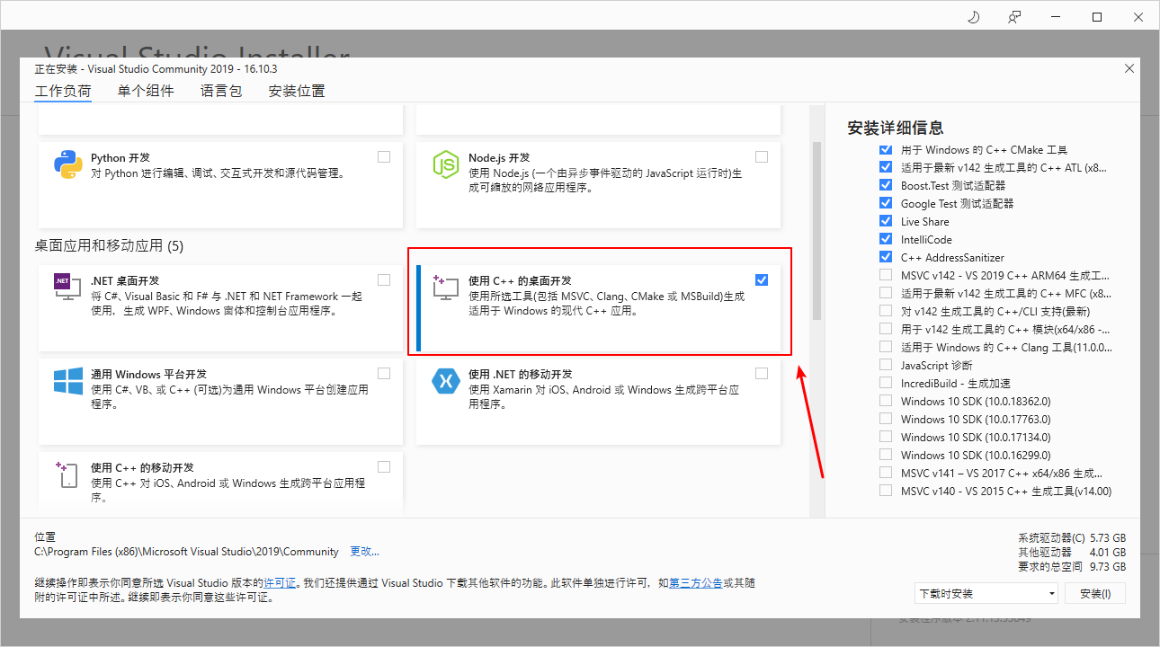
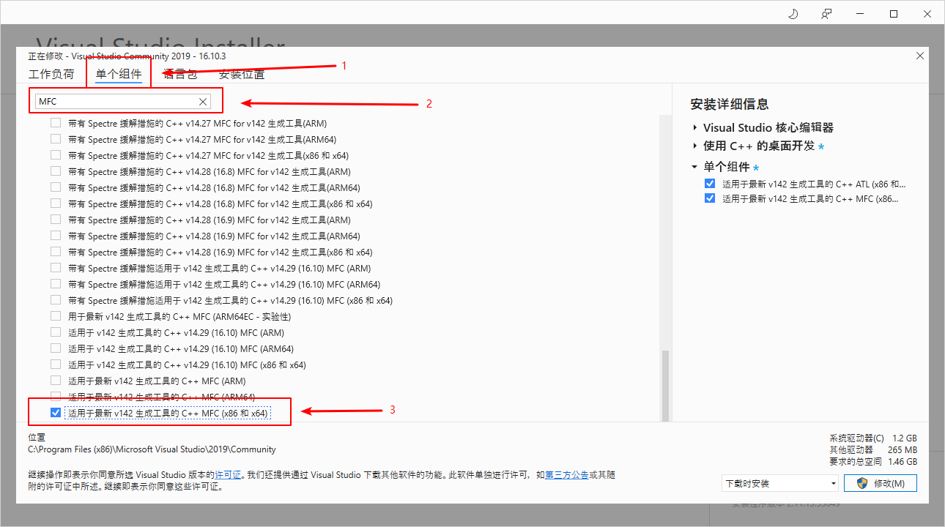
图1 安装Visual Studio过程中勾选C++开发环境选项（上）
和MFC组件下载（下）
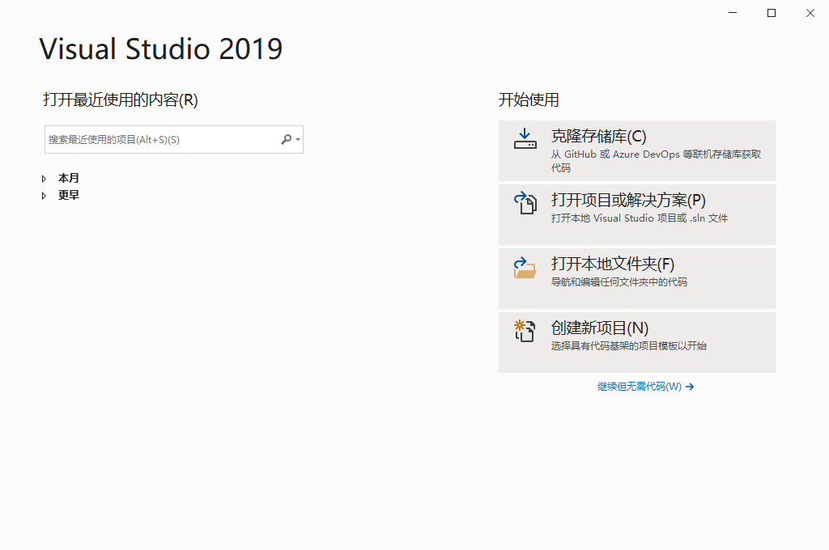
图2 程序安装成功后打开Visual Studio显示界面
下面进行第二项准备，即下载并行库。下载并行库，链接为Microsoft MPI - Message Passing Interface | Microsoft Docs，进入界面后点击图3中所示链接，进入下载界面。进入后点击红色的“download”按钮，选择“msmpisdk.msi”下载并默认安装（若自定义安装路径，需要记住安装地址，后面程序配置涉及到MPI安装路径，改成自己设置路径）。安装成功后，在“C:\Program Files (x86)\Microsoft SDKs\MPI” （此路径为默认安装路径,自定义安装进入自定义文件路径）能够查看到三个子文件夹。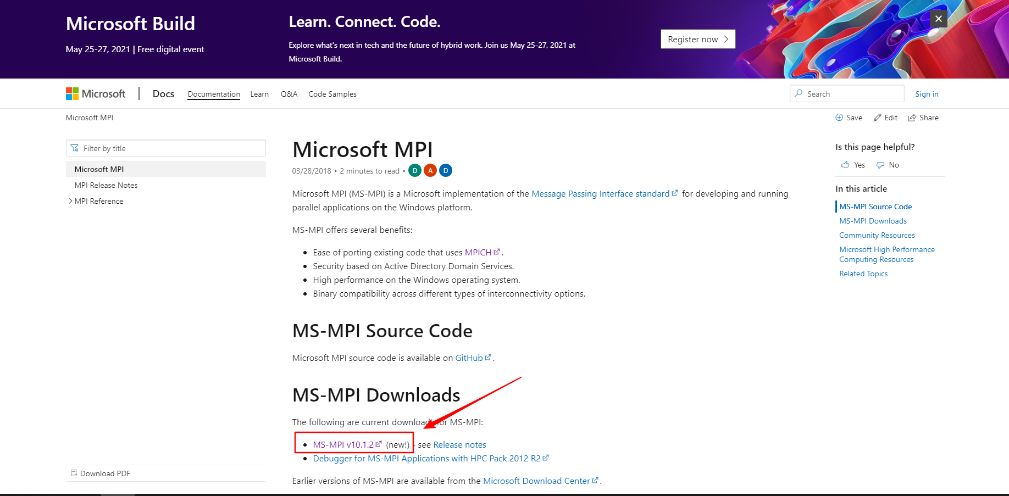
图3 点击进入链接后选择下载的MPI程序位置标注
- 环境搭建
下载RPNT_sorce.rar文件到本地并解压到一个想要存储的路径下，进入文件夹并双击RPNT1.sln，会自动启动Visual Studio，进入后会出现图4所示目录结构。
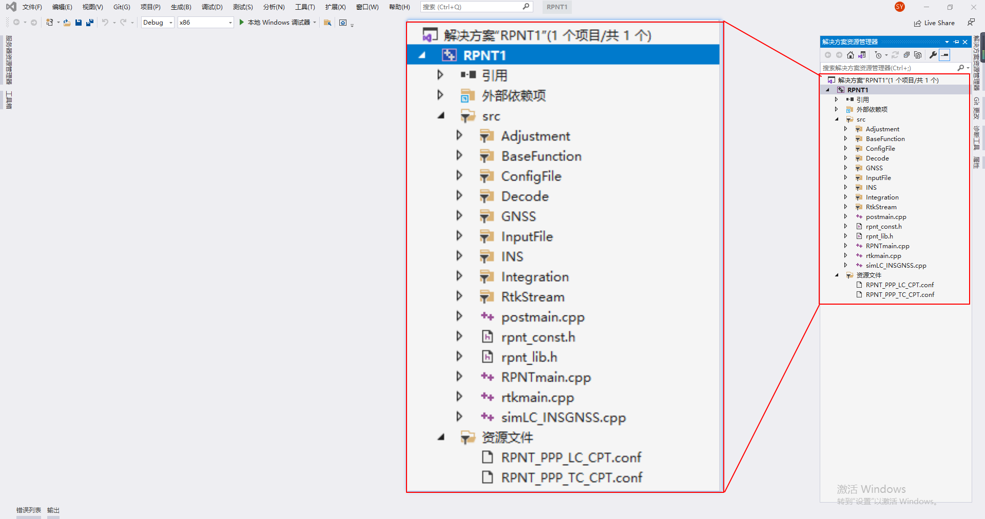
图4 RPNT加载后目录结构
接下来是对运环境的配置。点击“调试”->“RPNT1调试属性”会弹出新的窗口，如图5所示，程序所需的设置都是在这个窗口进行设置。
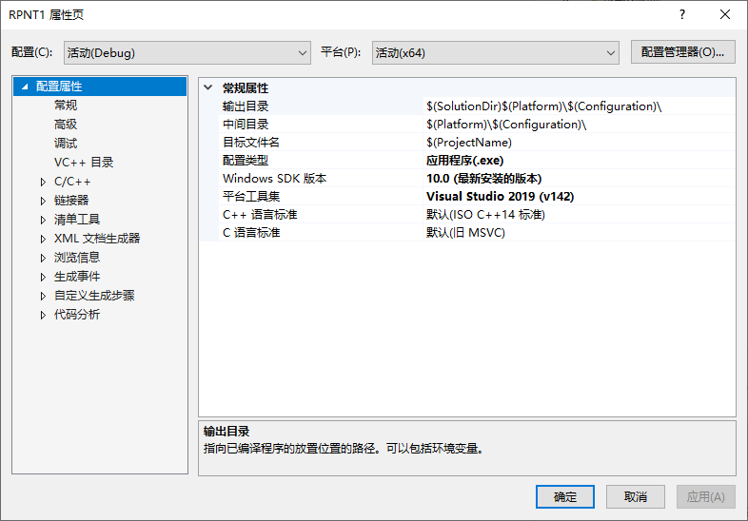
图5 RPNT程序设置窗口
接下来按顺序设置
- 配置选择“活动（Debug）”，平台选择“活动（x86）”。配置属性
- 高级->高级属性->MFC的使用，选择“在静态库中使用MFC”详见图6
- VC++目录->包含目录，点击右边展开按钮，选择编辑弹出窗口，通过上边文件夹按钮添加MPI头文件路径（默认在C:\Program Files (x86)\Microsoft SDKs\MPI\Include）和源码src路径，详见图7
- VC++目录->库目录，点击右边展开按钮，选择编辑弹出窗口，通过上边文件夹按钮添加MPI的Lib路径（默认在C:\Program Files (x86)\Microsoft SDKs\MPI\Lib\x86），详见图8
- C/C++ -> 预处理器-> 预处理器定义，点击右边展开按钮，选择编辑弹出窗口，添加5条信息（WIN32、_DEBUG、_CONSOLE、_CRT_SECURE_NO_WARNINGS、MPICH_SKIP_MPICXX），如图9所示
- C/C++ -> 代码生成 -> 运行库，选择“多线程调试（/MTd）”如图10所示
- C/C++ -> 预处理头 -> 预编译头，选择“不使用预编译头”
- 链接器 -> 输入 -> 附加依赖项，点击右边展开按钮，选择编辑弹出窗口，添加“msmpi.lib”如图11所示
- 点击右下的“确定”按钮，完成设置工作
- 点击“工具”->“选项”->“调试”->“常规”，勾选“调试停止时自动关闭控制台”
- 点击“本地Windows调试器”运行程序，等待编译完毕，出现命令行窗口，并显示图12所示错误，证明配置已经成功。
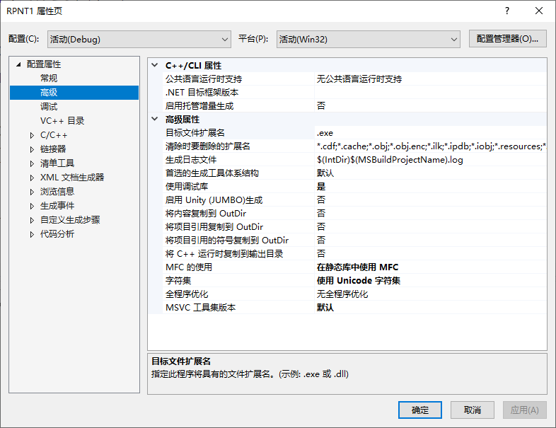
图6 MFC设置界面
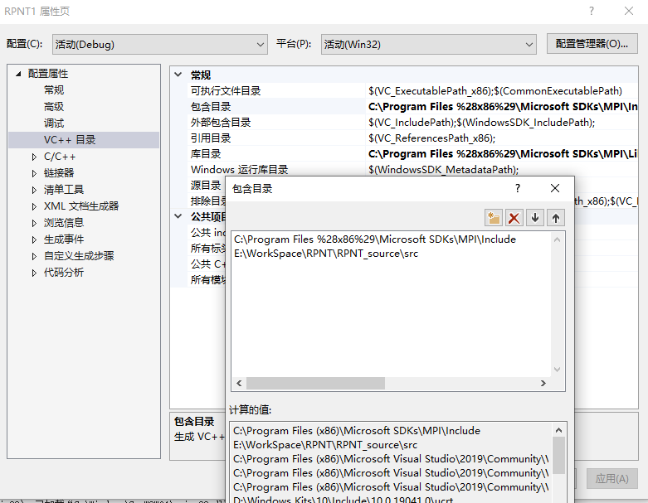
图7 包含目录设置
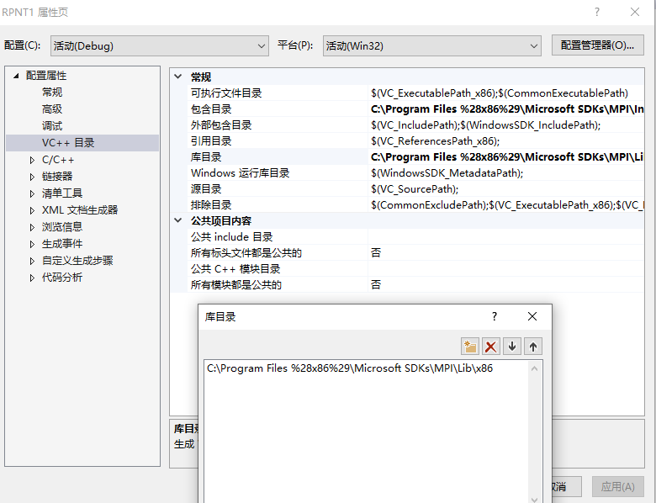
图8 库目录设置
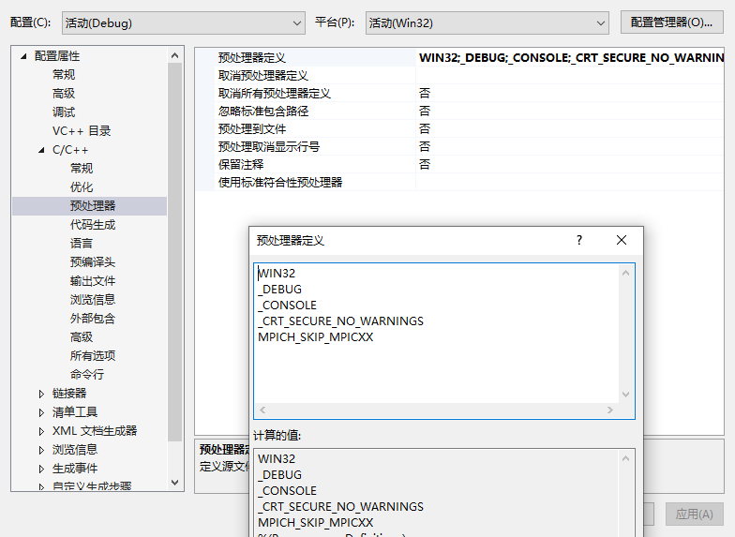
图9 预处理器定义设置
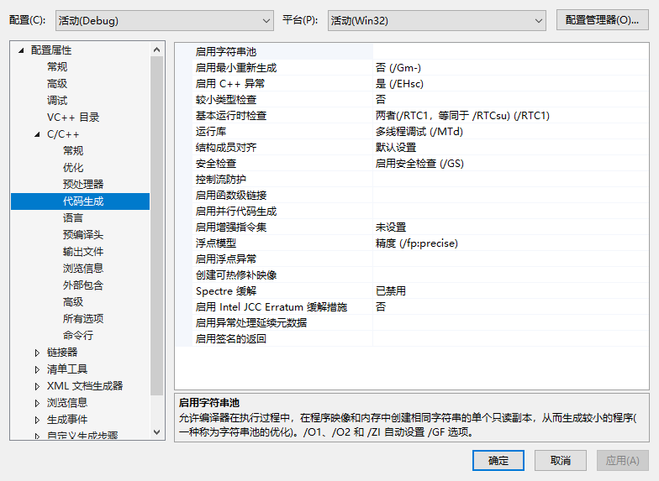
图10 运行库设置
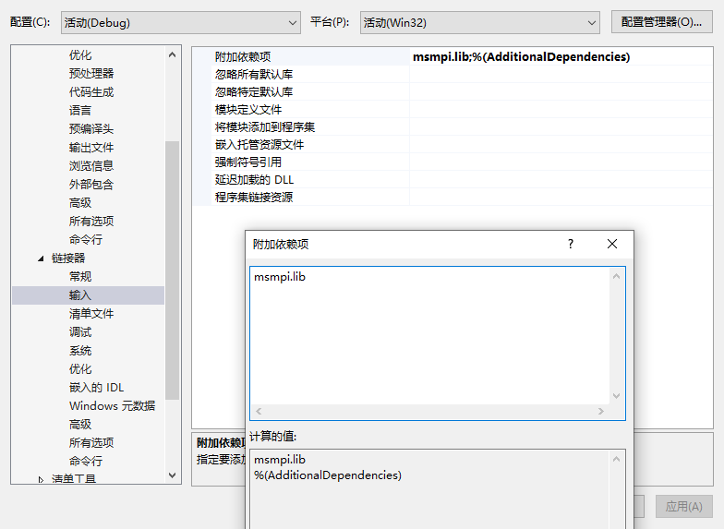
图11 附加依赖项设置
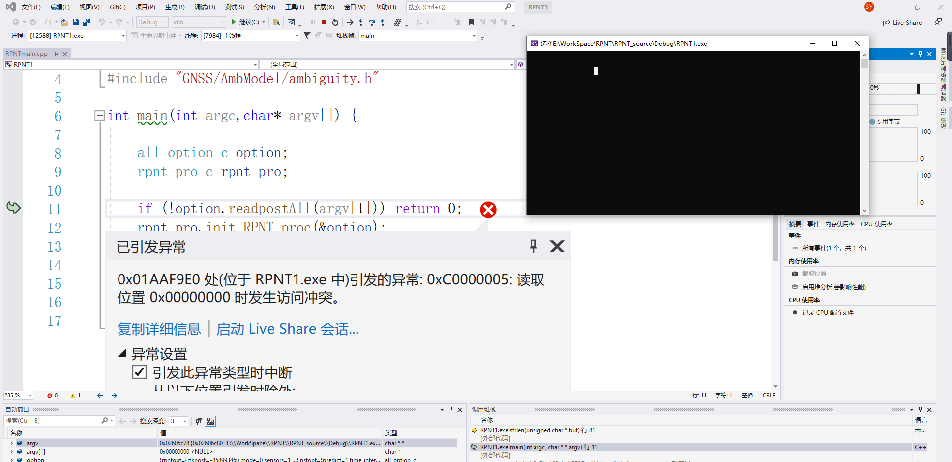
图12 配置成功后应显示的内容
- Demo运行
在第二部分结尾，运行程序出现的错误并非是程序不正确，而是没有给程序提供配置文件导致的错误。若要正确运行程序，需要进行两步。这里以松组合为例。
第一步，修改配置文件中路径。在下载的源码内有一个data_cpt的文件夹，里面有组合导航定位所需的文件。首先找到配置文件，在源码根目录下找到“RPNT_PPP_LC_CPT.conf”的文件,双击打开。根据原文件中地址格式合理修改成本地文件路径（保存到result文件夹内的是结果文件，会自动创建）。如图13所示。
第二步，配置文件输入程序。打开属性页，在“调试”->“命令参数”栏添加配置文件名称，本案例中输入“RPNT_PPP_LC_CPT.conf”，点击确定，点击“本地Windows调试器”运行程序。运行完成后，检查路径下是否存在生成的结果文件，若结果文件内有运算内容，则运行成功。
由于使用“Debug”模式运行时间较长，改成“Release”模式，打开“RPNT1 属性页”，重新检查配置是否正确，保存并运行，速度会非常的快。
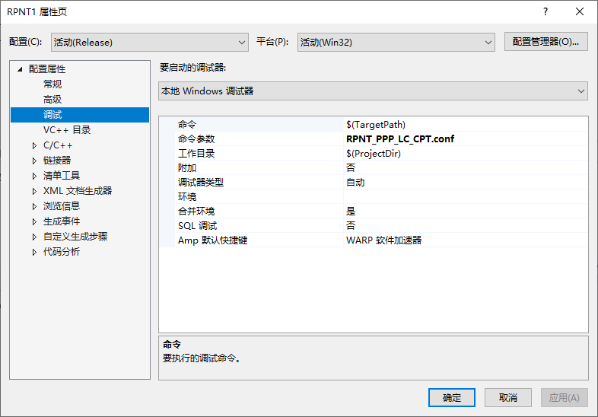
图13 添加配置文件进入程序

